http://ejournal.stipjakarta.ac.id
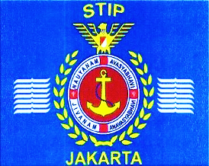 | METEOR STIP MARUNDA
ISSN : 1979 – 4746  EISSN : | JURNAL PENELITIAN ILMIAH  SEKOLAH TINGGI ILMU PELAYARAN

Dampak Program Tol Laut Trayek T-3 Terhadap Disparitas Harga Di Tarempa Kecamatan Siantan Kabupaten Kepulauan Anambas

Firmantoko¹⁾, Ronald Simanjuntak ²⁾, Achmad Bashori² ⁾, Nazilul Hamidi²⁾

¹⁾Institut Teknologi Surabaya, Jl. Teknik Kimia, Keputih, Kec. Sukolilo, Surabaya, Jawa Timur, 60111
²Sekolah Tinggi Ilmu Pelayaran, Jl. Marunda Makmur No. 1 Cilincing, Jakarta Utara. Jakarta 14150

Disubmit pada : /12/2023 Diterima : /12/2023
Abstract
The sea toll is the implementation of fixed and regular sea transportation that connects hub ports with feeders from Sumatra to Papua using large vessels so that economic benefits are obtained. In implementing the national programme of the sea toll programme, the government through the Ministry of Transportation has given an assignment to PT Pelni Nasional Indonesia (Persero) is contained in Presidential Regulation No. 106 of 2015. The implementation of the Sea Toll Programme was implemented in order to facilitate and streamline the transportation of goods through sea transportation for logistics distribution needs in archipelagic areas that do not have good logistics transportation. The Sea Toll programme is expected to benefit not only the price stability of basic commodities but also the regional economy. This study was conducted to analyse the impact of Sea Toll benefits on price disparities for the Tarempa area Sea Toll routes operating Route T-3 using quantitative methods. The sea toll programme for the T3 route operating from 2018 to 2023 shows that the price disparity of the needs of basic goods and essential materials in the Tarempa area is still not able to reduce the price disparity of basic needs in the Anambas Islands.

Keywords :Sea Toll, Gerai Maritim, Wilcoxon Test
Abstrak
In organizing sea transportation, the sea toll program also implements a permanent and regular system where hub ports and feeders from Sumatra to Papua are connected using large vessels which can provide economic benefits. Program tol laut yang merupakan program nasional, pemerintah melalui Kementerian Perhubungan telah memberikan penugasan kepada PT. Pelayaran Nasional Indonesia (Persero) sesuai dengan Peraturan Presiden Nomor 106 Tahun 2015. Pelaksanaan dari Program Tol Laut untuk memudahkan dan mengefisiensikan angkutan barang melalui tranportasi laut untuk kebutuhan distribusi logistik di daerah kepulauan yang belum memiliki transportasi yang baik. Diharapkan dengan program Tol Laut dapat memberikan faedah bukan saja untuk stabilitas harga komoditi pokok tapi juga manfaat terhadap perekonomian wilayah. Penelitian ini dilakukan untuk menganalisis dampak manfaat Tol Laut terhadap disparitas harga untuk daerah Tarempa Rute Tol Laut - Rute T-3 dengan menggunakan metodel kuantitatif. Program tol laut untuk trayek rute T3 yang beroperasi sejak tahun 2018 sampai dengan tahun 2023 memeperlihatkan bahwa disparitas harga terhadap kebutuhan barang kebutuhan pokok dan bahan penting di wilayah Tarempa masih belum mampu mengurangi disparitas harga kebutuhan pokok di Kepulauan Anambas.
Copyright ©2023, METEOR STIP MARUNDA, ISSN:1979-4746, eISSN :2685-4775
Kata Kunci :Tol Laut, Gerai Maritim, Uji Wilcoxon

- PENDAHULAN

Presiden Republik Indonesia Jokowi membawa Indonesia dalam paradigma Kelautan menjadi Poros Maritim atau “Axis Maritime” (Poros Maritim), isu-isu politik dalam negeri menjadi suatu “marketing power” politik dalam persaingan antara negara. Sesuai pidato kenegaraan dalam beberapa KTT seperti di Beijing dan KTT Asia Afrika di Jakarta. Mengembangkan kembali budaya maritim melalui lima pilar kebijakan geopolitik maritim, membangun infrastruktur maritim melalui tol laut, mengkapitalisasi sumberdaya maritime (Ekonomi Kelautan), kerjasama maritim serta pertahanan atau keamanan maritim adalah kerja nyata dari Pak Presiden Jokowi membawa Indonesia pada arah kebijakan politik maritim, khususnya konektivitas pada pembangunan Tol Laut sebagai salah satu pilar dari Nawacita (9 agenda prioritas) pemerintahan Jokowi dan Trisakti yang digagas oleh pemikiran presiden Soekarno tentang bagaimana bangsa ini menguasai laut dan kemudian presiden Joko Widodo mengembangkan program kerja dengan Nawacita (9 agenda kerja).
Dalam rangka mewujudkan poros maritim dunia melalui agenda pembangunan dengan dasar lima pilar utama yaitu 1. pembangunan kembali budaya maritim Indonesia. Melalui negara yang memiliki 17 (tujuh belas) ribu pulau, bangsa Indonesia seharusnya menyadari dan melihat dirinya sebagai bangsa yang identitasnya, kesejahteraannya, dan masa depannya, ditentukan dengan cara mengelola samudera dengan baik. 2. melalui komitmen untuk menjaga dan mengelola sumber daya kelautan, dengan fokus membangun kedaulatan pangan laut, melalui pemberdayaan industri perikanan, dengan menjadikan nelayan-nelayan kita sebagai pilar utama. Kekayaan maritim tentunya digunakan sebaik-baiknya untuk kepentingan rakyat. 3. Dengan selalu berkomitmen meningkatkan pengembangan infrastruktur dan konektivitas maritim, melalui penyelenggaraan tol laut, pengembangan pelabuhan laut, logistik, dan industri perkapalan, serta pariwisata maritim. 4. melalui kerja sama maritim untuk mengajak semua mitra Indonesia untuk bekerjasama di bidang kelautan, dan menghilangkan sumber konflik-konfil di laut, seperti pencurian ikan, pelanggaran kedaulatan, sengketa wilayah, perompakan, dan pencemaran laut. 5. melalui pembangunan kekuatan pertahanan maritim, sebagai upaya menjaga kedaulatan dan kekayaan maritim agar menjadi bentuk tanggung jawab dalam menjaga keselamatan pelayaran dan keamanan maritim.
Pelaksanaan pelayanan angkutan barang melalui tol laut dari pelabuhan ke pelabuhan lainnya dengan menggunakan tata kelola penyelenggaraan kewajiban pelayanan publik untuk angkutan barang. Barang yang dimaksud sesuai dengan ketentuan peraturan perundang-undangan meliputi antara lain barang kebutuhan pokok dan barang penting dan jenis barang lain berdasarkan pada kebutuhan masyarakat daerah tertinggal, terpencil, terluar, dan perbatasan. Termasuk juga ternak dan ikan serta muatan balik yang berasal dari daerah yang akan disinggahi oleh angkutan barang di laut, darat, dan udara.
Penyelenggaraan dari Kewajiban Pelayanan Publik Untuk Angkutan Barang di 1aut, darat, dan udara dapat membentuk suatu Sentra Logistik. Sentra Logistik ini bisa merupakan SKPT, Industri Kecil Menengah, Kawasan Industri, Rumah Kita, dan/atau Depo Gerai Maritim yang diselenggarakan oleh Pemerintah atau badan usaha milik negara melalui mekanisme penugasan Untuk memenuhi kewajiban layanan publik untuk mengirimkan barang melalui perbatasan, perlu untuk melakukan pengiriman barang berdasarkan sistem tarif dan trayek yang ditetapkan oleh pemerintah dan diserahkan secara transnasional ke Portal Sumber Daya Manajemen Informasi. (IMRK).
Jaringan trayek terdiri dari feeder jaringan pendukung ke Pelabuhan lain, serta jaringan trayek utama. Pihak berwenang berkewajiban memberikan pelayanan publik untuk barang angkutan laut. Di bidang angkutan laut, badan usaha milik negara yaitu PT. Pelayaran Nasional Indonesia (Persero). Konstruksi tol laut berhasil mengurangi kesenjangan ekonomi antara Barat Indonesia dan Timur Indonesia. Konstruksi lima jembatan utama (hub) tunduk pada subsidi untuk memastikan bahwa transportasi barang ke negara berkembang, kecil, dan transisi dapat dilakukan tanpa hambatan. Jaminan ini tercatat dengan Penpres No. 106 tahun 2016. Jika semakin banyak pemain ekonomi yang menggunakan Tol Laut, maka mereka yang menggunakannya akan mendapatkan keuntungan finansial, memungkinkan mereka untuk memenuhi biaya operasional mereka dan mempertahankan logistik jangka panjang mereka.
Tol laut merupakan instrumen komprehensif dan praktis dalam mengatasi masalah disparitas dalam pembangunan ekonomi lokal. Ini berarti bahwa tol laut diharapkan dapat berjalan dengan baik dalam mengatasi masalah perbedaan pendapatan antara wilayah barat dan timur. Penurunan target terkait dengan tingginya biaya perdagangan internal, yang dalam banyak kasus membuat transaksi domestik lebih mahal daripada yang dilakukan dalam perdagangan internasional. Misalnya, bagi pedagang lokal, biaya pengangkutan komoditas dari pusat industri di Jawa ke Papua dan Sulawesi lebih tinggi daripada pengiriman produk yang sama untuk diekspor ke Jepang dan Eropa. Kebijakan pembangunan tol laut sangat penting untuk memperluas jangkauan perdagangan barang dan jasa dalam negeri yang secara praktis dapat mengurangi penyimpangan pendapatan daerah. Kementerian Perhubungan bersama dengan Pelindo II, PT. Pelni, Rajawali Nusantara Indonesia (RNI) dan Perikanan Nusantara (Perinus) mengatakan bahwa penyelenggaraan program Tol Laut Logistik di Natuna diharapkan dapat menjadi solusi untuk menekan disparitas harga-harga barang di daerah atau pulau terluar, terdalam, terdepan seperti di pulau Natuna dan Kepulauan Anambas.
Mengembangan ekosistem pesisir (tol laut) yang menghubungkan pulau-pulau di seluruh Indonesia adalah salah satu solusi utama untuk mengurangi ketegangan regional dan antar pulau. Membangun tol laut adalah salah satu alternatif yang dimaksudkan untuk menghasilkan biaya logistik yang lebih efisien yang berasal dari biaya laut angkutan. Untuk memperkuat Visi Poros Maritim Dunia, yang menggambarkan pemahaman tentang geopolitik Indonesia dan isu-isu geostrategis dalam konteks global. Setiap peta alur pelayaran dunia yang muncul dari peta strategis Indonesia akan digunakan sebagai alat diplomatik yang berkaitan dengan tujuan strategik Indonesia. Oleh karena itu, Poros maritim dunia sebagai politik internasional masa kini dan masa depan, menunjuk Indonesia sebagai poros maritim dunia yang mempertahankan hak-hak rakyat dan memakmurkan rakyat. Menurut hukum maritim, tol laut harus dilindungi dan dikembangkan.
Pelaksanaan tol laut dan perkembangannya dari tahun 2018 sampai dengan tahun 2023 terjadi peningkatan trayek dari 18 trayek menjadi 39 trayek, dengan jumlah kapal juga mengalami kenaikan dari 19 kapal menjadi 38 kapal. Salah satu trayek yang menjadi objek penelitian adalah trayek Rute T-3 yang melayani rute Tanjung Priok – Patimban –Kijang – Tarempa – Pulau Laut – Selat Lampa – Subi – Serasan – Midai - Patimban - Tanjung Priok dimana salah satu pelabuhan singgah adalah Tarempa yang berada di Kabupaten Kepulauan Anambas seperti pada Gambar 1. Untuk Kepulauan Anambas hanya satu Pelabuhan yaitu Tarempa dan pada Kepulauan Natuna yaitu Pulau Laut, Selat Lampa, Subi, Serasan dan Midai. Dengan adanya rute tersebut akan dilihat disparitas harga barang kebutuhan pokok dan barang penting disekitar Kelurahan Tarempa Kecamatan Siantan. Dengan melakukan pengumpulan data di lokasi dan pedagang, Pemerintah Setempat serta Badan Pusat Statistik serta kuesioner untuk dilakukan analisis perbandingan harga kebutuhan pokok dan barang penting.
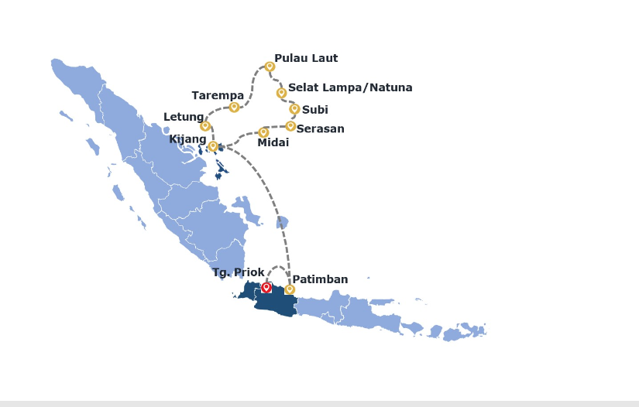
Gambar 1. Rute T-3
Sumber : PT. Pelni

Pelabuhan Tarempa berlokasi di Jalan Pelabuhan Perintis No. 1 Tarempa Barat, Siantan, Kabupaten Kepulauan Anambas, Kepulauan Riau Gambar 2. dan Kantor UPP (Unit Penyelenggara Pelabuhan) Tarempa memiliki fasilitas pelabuhan di 6 (Enam) wilayah kerja yaitu Tarempa, Letung, Midai, Sedanau, Selat Lampa, Serasan, Pulau Laut, Seluan dan Subi. Kepulauan Anambas mencakup 10 (sepuluh) kecamatan yaitu Kecamatan Jemaja, Kecamatan Jemaja Timur, Kecamatan Jemaja Barat, Kecamatan Siantan Selatan, Kecamatan Siantan, Kecamatan Siantan Timur, Kecamatan Siantan Tengah, Kecamatan Siantan Palmatak, Kecamatan Siantan Utara, dan Kecamatan Kute Siantan
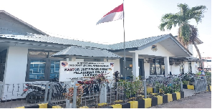

Gambar 2. Pelabuhan Tarempa
Sumber. Penulis

Salah satu program tol laut di daerah timur adalah daerah Saumlaki yang berada di Kabupaten Kepulauan Tanimbar Provinsi Maluku dimana operasi rute Tol Laut meliputi Tanjung Perak – Saumlaki – Dobo – Tanjung Perak. Program ini memiliki dampak pada harga komoditas yang diperdagangkan melalui pelabuhan Tol Laut Pelabuhan Saumlaki, Pelabuhan ini juga melayani kapal laut penumpang, kapal logistik reguler, dan terdapat juga Pelabuhan Penyeberangan/ASDP. Produk Domestik Regional Bruto (PDRB) dan gambaran perubahan basis ekonomi wilayah dengan menggunakan metode penilaian berdasarkan indikator Location Quotient (LQ). memperlihatkan adanya perkembangan sektor perekonomian tertentu yang berkembang menjadi suatu basis perekonomian karena adanya program tol laut.
Dengan program tol laut adanya perubahan harga barang pokok dan barang penting yang menjadi komoditi yang rutin didistribusikan ke wilayah Kepulauan Tanimbar. Dalam rentang tahun 2015-2016 untuk kebutuhan barang pokok mengalami penurunan harga mencapai 8% -12% dan pada jenis barang penting terjadi penurunan harga sampai mencapai 9% - 13% pada wilayah di Saumlaki dan sekitranya. Hasil perhitungan dan analisis LQ terhadap nilai PDRB Atas Dasar Harga Berlaku, memperlihatkan bahwa nilai LQ untuk sektor Pertanian, Kehutanan, Perikanan mengalami peningkatan dengan cukup signifikan dari tahun 2019 dimana dari 0,84 meningkat menjadi 0,99, tahun 2016 merupakan menjadi tahun dimana Tol Laut sudah beroperasi dan mengangkut muatan balik berupa komoditi hasil pertanian dari Kepualauan Tanimbar. Dan pada tahun 2021 untuk sektor basis perkonomian Kabupaten Kepulauan Tanimbar bahwa nilai LQ untuk sektor Pertanian, Kehutanan, Perikanan ini meningkat menjadi 1,05.

- METODE

Untuk mengetahui dampak disparitas harga dengan adanya rute tol laut ke Tarempa terhadap kebutuhan pokok dan barang penting dilakukan pengumpulan data, baik data primer dan sekunder serta juga dilakukan wawancara terhadap distributor serta pedagang eceran di Pasar Inpres Tarempa. Berdasarkan Peraturan Presiden Nomor 59 Tahun 2020 yang termasuk barang kebutuhan pokok adalah 1. Beras, 2. Kedelai bahan baku tahu/ tempe; 3. Cabe, 4. Bawang merah, 5. Gula, 6. Minyak goreng, 7. Tepung terigu, 8. Daging sapi, 9. Daging ayam ras, 10. Telur ayam ras, 11. Ikan segar (bandeng, kembung, tongkol / tuna / cakalang) dan untuk barang penting adalah Benih (padi, jagung, kedelai), 2. Pupuk 3. Gas elpiji 3 kg, 4. Triplek, 5. Semen, 6. Besi baja, konstruksi, dan 7. Baja ringan.
Uji statistik yang digunakan untuk mengolah data dengan menggunakan statistika non parametrik dimana untuk pengujian tidak memperhatikan adanya dugaan-dugaan mengenai sebaran data populasinya (sebaran dari data tidak diketahui dan tidak harus berdistribusi normal). Metode yang dipakai adalah dengan metode Wilcoxon. Uji peringkat Wilcoxon mengasumsikan bahwa informasi dalam besaran dan tanda perbedaan antara observasi berpasangan dengan skala ordinal atau interval tetapi data berdistribusi tidak normal, dengan hipotesis untuk nilai H0 = tidak ada perbedaan antara 2 variabel
H1 = ada perbedaan antara 2 variabel
Berdasarkan hasil hipotesis, memakai pedoman dari uji Wilcoxon adalah Apabila nilai Asymp Sig.(2-tailed) > 0,05 maka H0 diterima, jika nilai Asymp Sig.(2-tailed) < 0,05 maka H0 ditolak.

- HASIL DAN PEMBAHASAN
  - Hasil
Dukungan terhadap program tol laut, Kementerian Perdagangan juga melakukan penginputan data harga untuk kebutuhan pokok yang tersedia dalam website http://geraimaritim.kemendag.go.id/ dalam konteks gerai maritim, dimana data harga berdasarkan perkabupaten, perbulan, dan pertahun. Untuk melihat dampak disparitas harga pada penelitian ini, hasil rekapitulasi dari data gerai maritim tahun 2018 sampai dengan tahun 2023 sebagai objek penelitian pada Kabupaten Anambas dengan harga rata-rata dari bahan pokok yang sebagai sampel, seperti pada Tabel 1 dan Tabel 2.

Tabel 1. Harga Bahan Pokok di Kab. Anambas

Sumber: Geraimaritim, hasil olahan Penulis

Tabel 2. Harga Bahan Pokok di Kab. Anambas

Sumber: Geraimaritim, hasil olahan Penulis

Secara grafik untuk harga beras dan tepung terigu dari data gerai maritim seperti pada Gambar 1 dan Gambar 2, harga barang tol laut lebih murah untuk non tol laut.

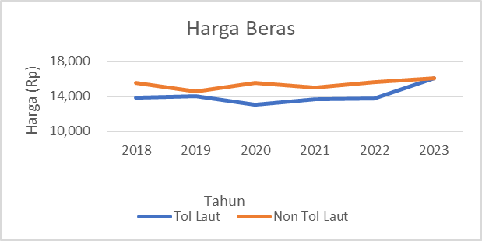
Gambar 1. Perbanding harga Tol Laut dan Non Tol Laut

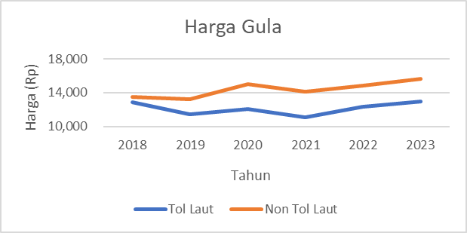
Gambar 2. Perbanding harga Tol Laut dan Non Tol Laut

Kapal PT. Pelni yang ditugaskan untuk tol laut rute T-3 adalah KM. Logistik Nusantara 4 dengan muatan yang dibawa oleh kapal tol laut adalah beras, gula, minyak goreng, tepung terigu, daging sapi, daging ayam ras, dan untuk barang penting antara lain semen, besi baja konstruksi, baja ringan. Tabel 3 merupakan jumlah dalam kg untuk bongkar dan muat di Pelabuhan Terempa, untuk muat dari Tarempa ke Jakarta (Tanjung Priok) adalah muatan dari perikanan yaitu cumi beku dan ikan beku dan sedikit cengkeh yang masih sangat minim dari segi perbandingan antara bongkar dan muat barang.

Tabel 3. Bongkar dan Muat di Tarempa

Sumber : PT. Pelni, hasil olahan Penulis

Data dari Dinas Perdagangan Kabupaten Anambas untuk wilayah Tarempa seperti pada Tabel 4, sebelum adanya program tol laut tahun 2017 dan setelah adanya program tol laut Tahun 2023, dan dari hasil pengolahan menurut uji statistik menggunakan uji Wicolxon bahwa dari perbandingan kedua data yang berpasangan tersebut tidak ada perbandingan harga sesuai dengan pada Tabel 5., dimana nilai dari Asymp Sig.(2-tailed) > 0,05 yaitu 0,06 maka H0 diterima, dimana H0 = tidak ada perbedaan antara harga sebelum tol laut dan sesudah tol laut.

Tabel 4. Perbandingan Harga

Pada Tabel 6 bahwa untuk nilai negative rank bahwa terdapat 6 untuk harga setelah tol laut lebih rendah dari harga sebelum tol laut dan 15 untuk harga setelah tol laut lebih besar dari harga sebelum tol laut dan ties bernilai 0 artinya tidak ada harga yang sama antara harga setelah tol laut dan sebelum tol laut.

Tabel 5. Test Statistic
Harga Setelah Tol Laut – Harga Sebelum Tol Laut

Z | -1.881^{b}
Asymp. Sig. (2-tailed) | .060
a. Wilcoxon Signed Ranks Test
b. Based on negative ranks.

Tabel 6. Hasil Uji SPSS Wilcoxon

Rank Test Statistic
Harga Setelah Tol Laut – Harga Sebelum Tol Laut
 |  | N | Mean Rank | Sum of Ranks
Harga Setelah Tol Laut - Harga Sebelum Ada Tol Laut | Negative Ranks | 6ª | 10.25 | 61.50
Harga Setelah Tol Laut - Harga Sebelum Ada Tol Laut | Positive Ranks | 15^{b} | 11.30 | 169.50
Harga Setelah Tol Laut - Harga Sebelum Ada Tol Laut | Ties | 0^{c}
Harga Setelah Tol Laut - Harga Sebelum Ada Tol Laut | Total | 21
a. Harga Setelah Tol Laut < Harga Sebelum Ada Tol Laut
b. Harga Setelah Tol Laut > Harga Sebelum Ada Tol Laut
c. Harga Setelah Tol Laut = Harga Sebelum Ada Tol Laut

3.2 Pembahasan

Berdasarkan hasil olahan data dari Gerai Maritim Kemendag bahwa harga bahan pokok di Kepulauan Anambas untuk harga dari tol laut laut lebih rendah dari non tol laut dari tahun 2018 sampai dengan 2023, bahwa secara keseluruhan dampak dari tol laut untuk Kepulauan Anambas memiliki dampak yang baik.
Sesuai dengan Tabel 5 dari hasil uji wilcoxon, disparitas harga di daerah Tarempa tidak memiliki dampak positif, dan secara hasil wawancara dengan pihak distributor dan pedagang pengecer dan serta penjual langsung dampak dari tol laut di Tarempa adalah ketersediaan dari bahan pokok yang selalu terpenuhi pada musim cuaca baik maupun cuaca buruk pada musim utara dengan gelombang yang sangat tinggi.

- KESIMPULAN

Rute T-3 tol laut yang melewati Pelabuhan Tarempa yang berada di Kecamatan Siantan Kepulauan Anambas untuk perbandingan harga antara tol laut dan non tol laut mempunyai dampak positif terhadap harga bahan pokok berdasarkan data dari gerai maritim Kemendag. Dan untuk daerah Kelurahan Tarempa daerah sekitar Pelabuhan Tarempa bahwa berdasarkan harga bahan pokok sesuai hasil uji Wilcoxon tidak ada perbedaan antara sebelum ada tol laut dan setelah tol laut, sedangkan dari hasil wawancara dengan beberapa distributor di Pasar Inpres Tarempa bahwa dengan adanya tol laut sangat membantu terhadap harga bahan pokok dan berdasarkan dari pengecer di Pasar Inpres bahwa manfaat dari tol laut adalah ketersediaan barang selalu mencukupi dibandingkan dengan sebelum adanya tol laut.

Rute T-3 Tol Laut sangat dibutuhkan di Kepulauan Anambas, proses bongkar dari kapal ke Pelabuhan, perlu dilakukan koordinasi bersama antara Pelabuhan dan tenaga kerja bongkar muat, dikarenakan peralatan bongkat hanya dari kapal. Perlunya peralatan yang memadai sehingga memungkinkan pembongkaran dilakukan lebih cepat, hal ini sangat memungkinkan dan sangat dibutuhkan mengingat pelabuhan Tarempa merupakan pelabuhan kelas II yang berfungsi sebagai pelabuhan pengumpul bagi pelabuhan di sekitarnya. Sudah seharusnya memiliki peralatan dan fasilitas bongkar muat yang memadai dan mampu mengoptimalkan kinerja bongkar muatnya.

DAFTAR PUSTAKA

- Peraturan Presiden Republik Indonesia Nomor 27 Tahun 2021 Tentang Penyelenggaraan Kewajiban Pelayanan Publik Untuk Angkutan Barang Dari dan Ke Daerah Tertinggal, Terpencil, Terluar, dan Perbatasan.
- Peraturan Presiden Republik Indonesia Nomor 59 Tahun 2020 tentang Perubahan Atas Peraturan Presiden Nomor 71 Tahun 2015 Tentang Penetapan dan Penyimpanan Barang Kebutuhan Pokok dan Barang Penting.
- Dr. Drs. Harun Umar, M.Si (2020). “Politik Kebijakan Poros Maritim”, LPU, Unas.
- Hilda Fitria (2023). “Analisis Dampak Program Tol Laut Terhadap Perekonomian Wilayah (Studi Kasus : Saumlaki, Kepulauan Tanimbar, Maluku)”, Journal ITSB.
- Andi Iqbal Burhanuddin (2015), Mewujudkan Poros Mariim Dunia, Deepublish.
- Keputusan Direktur Jenderal Perhubungan Laut Nomor KP-DJPL8 Tahun 2022 Tentang Perubahan Pertama atas Keputusan Direktur Jenderal Perhubungan Laut Nomor KP.998/DJPL/2021 tentang Penetapan Jaringan Trayek Penyelenggaraan Kewajiban Pelayanan Publik Untuk Angkutan Barang Di Laut Tahun Anggaran 2022.
- Executive Summary Tol Laut, Tahun 2023, Direktorat Lalu Lintas dan Angkutan Laut, Direktorat Jenderal Perhubungan Laut.
- Sugiyono, “Metode Penelitian Kuantitatif, Kualitatif, dan R&D”, Penerbit Alfabeta Bandung, 2019.
- Riduwan, Dr, MBA, "Dasar-Dasar Statistika " Penerbit alfabeta, 2018.
- http://geraimaritim.kemendag.go.id.
- Keputusan Direktur Jenderal Perhubungan Laut Nomor KP.936/DJPL/2020 Tentang Rencana Strategis Direktorat Jenderal Perhubungan Laut Tahun 2020-2024.

